まちとみんなを育てる農園“みんなのうえん”

【取 組】北加賀屋みんなのうえん
【地 域】大阪市
【団体名】特定非営利活動法人Co.to.hana（コトハナ）

☆北加賀屋みんなのうえんとは？

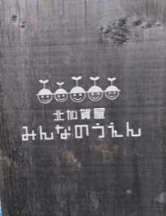
大阪市住之江区の北加賀屋地区に土地を所有する不動産会社が、所有する空き家や工場跡地などの遊休不動産にアーティストやクリエイターを誘致し、芸術・文化の発信地として活性化を目指す「北加賀屋クリエイティブ・ビレッジ構想」の一つ。
空き地をコミュニティ活性化に活用しようと、2011年に「北加賀屋クリエイティブ・ファーム事業」を立ち上げ、参加者同士のコミュニケーションを重視する都市型農園として、特定非営利活動法人Co.to.hanaが運営しています。
チームで農作業を行ったり、料理教室、もの作りのサークルやイベントなど、みんなの「やりたい」を実現し、みんなで力を合わせて育てていく農園です。

☆代表理事の西川 亮さんからお話を伺いました！

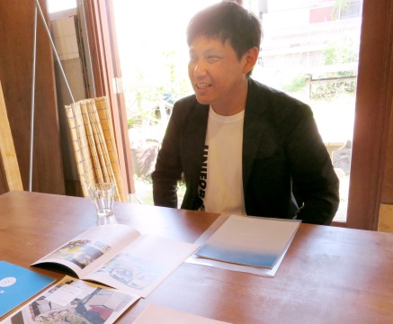
＜デザインで課題解決＞

◇Co.to.hanaの立ち上げ

子どもの頃は家が貧しくて、やりたいこともできず、将来の仕事や未来に希望が持てずにいたのですが、高校１年のときに建築家の安藤忠雄さんに出会い、建築という視点から“自ら切り開いていく、社会や地域を良くしていく”という、そんな仕事があることに惹かれて、これしかないと思いました。
自分の周りや地域に対する不満を、他人のせいにしていては何も変わらなくて、自分のアイデアや行動を通して周りを変えていく、そういう力がデザインにはあるんじゃないかと思ったのがきっかけですね。そこからデザインの勉強をするようになり、新聞配達でお金を稼いで大学に通いました。
学生時代に問題意識として僕が感じていたことですが、いわゆる著名なデザイナーの作品と呼ばれるものには、一方通行な作り方が多くて、利用者側からすると“なんでこんな使いにくいもん！”といった不満が多かったりするんです。そういう作り方ではなく、どうやったら利用者側の人たちと一緒に作れるか、かつ、クオリティの高いものを実現できるかということを考え始め、大学を卒業してすぐにNPO法人を立ち上げました。デザイン会社に勤めるという選択肢は考えなかったです。Co.to.hanaという名前は、いろんな人と協働して(Co)、社会に向けて(to)、想いをカタチにする(hana)という意味なので、デザインでいろんな人を巻き込みながら、一緒に何かを作っていくことができたらいいなと思います。

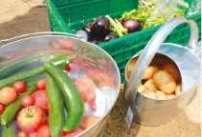
＜のうえんをデザインする！＞

◇“北加賀屋クリエイティブファーム事業”

“おおさかカンヴァス”というコンペに入選し、ウォールペインティングをしていたときに、地域をアートで元気にする“北加賀屋クリエイティブビレッジ構想”を始められた地元不動産会社・千島土地株式会社の芝川社長に出会いました。社長から「何がやりたい？」と尋ねられ、当時地域住民の関心のあった食育を考えていたこともあり「畑をしたい」と答えました。しかし、すぐに事業になることはありませんでした。そのため、自分たちで助成金を２つほど応募したんですが、NPOになりたてでノウハウもない僕らは、両方とも見事に落選しました。そうこうしているうちに社長の方から“北加賀屋クリエイティブファーム事業”をやらないかと声をかけてもらい、僕の恩師でもあるstudio-Lの山崎さんとの３者で事業を始めていくことになりました。

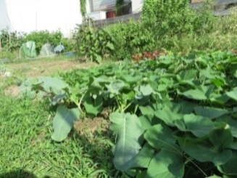
◇3年間の業務委託を経て

最初の3年間は千島土地株式会社からの業務委託を受けて活動しました。1年目は調査メインの事業で、北加賀屋のニーズや、北加賀屋ならではの畑にするにはどんなプロジェクトができるのかを、日本や世界の事例をリサーチし、住民を巻き込んだワークショップ通して、プログラムを検討していきました。残りの2年間で実際に事業を実施したのですが、150㎡の小さな畑だったので、自立できるような事業収入がなく、さらに大きな土地と、隣接するサロンキッチンを開設するための運営資金を追加提供していただいていました。
3年目に約500㎡の第2農園がオープンし、資金提供がなくなる4年目からは、農園の参加費やイベントの売上げ、ケータリングの事業収入などで、自立した運営ができています。
土を入れたり、空き家を改装する等のイニシャルコストが結構かかるので、個人でその費用を投資するとなると、ちょっと厳しいかなとは思います。ですが最近はコミュニティ活性化のためのさまざまな助成金等があるので、それらを活用して上手く初期費用を工面できると事業が進められるかなと思います。

◇３０代～40代の女性を中心に

最初は、150㎡の畑をみんなで作ろうということで、プロジェクトメンバーを募集して、集まった16名のメンバーで、“どんな畑にするか”“どんな活動をしたいか”を考え、“みんなのうえん”っていう名前もみんなで決めました。1年も経たないうちにメンバーも25名くらいに膨らみ、これ以上入らないというタイミングで約500㎡の第2農園がオープン。チームで畑を管理するチームコース以外にも、いろんな関わり方で利用できるよう複数のコースを用意して募集するようにしました。
当初のプロジェクトメンバーは7割が地域外の方で、わざわざ京都から自転車で来る大学生もいましたが、今では逆転して７～８割が地域の方で、自転車で通われる方が多くなっています。
区画を貸して場所を管理する一般的な市民農園の利用者は、野菜の収穫を目的とする高齢者が多いですが、みんなのうえんは、学びや出会い、いろんなことにチャレンジして、つながっていくことを目的にしているので、利用者は30代～40代の女性が多いのが特徴です。皆さんが活動していく中で、お友だちが訪れたり、地域の方がここで子ども食堂を開いたり、食と農で地域とのつながりができつつあります。
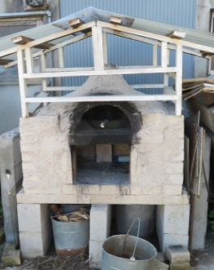
◇スタッフの関わり

初めて出会った人同士がチームコースでやっていく場合、スタッフがチームビルディングしていくためのサポートをします。何かやりたいことがあっても否定されてしまうと意見が言えなくなってしまうので、自由に意見が言えるような土壌づくりをして、それぞれ得意なことや、やってみたいことをどうやって実現できるかってところの伴走支援をしています。
今ではチームコース以外に区画貸しも行っているので、その方たちが一緒に何かにチャレンジできるよう、コースの垣根を越えたサークル活動みたいな横断型のプロジェクトで、ピザ釜を作るチームができたり、農園外の人が参加できるプログラムもあったり、そういった取り組みのサポートや立ち上げの支援を行っています。

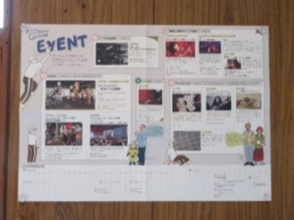
◇地域の活性化

今、北加賀屋の土日は毎週イベントで詰まっているんですが、当初は僕らがヒアリングをして、この人おもしろいなぁと思ったら「やってくれへんかなぁ」とコーディネートしていたんです。今ではそういう人たちから“ここでやりたい”とアクセスしてくださるので、僕らがコーディネートするというより、活動したい人はここで活動して、そこに学びたい人が学ぶみたいな、そういう生態系ができているというのが、北加賀屋にとっては大きいかなぁ。

◇他の地域へ

北加賀屋以外では、東京の足立区で“いこうファーム”という“みんなのうえん”の形を取り入れた畑が広がっています。大阪の豊中市でもこういった活動が生まれ、徐々に他の地域にも広がりつつあります。
いこうファームは、東京で講演をさせていただいたときに、聞きに来られた不動産会社の方が“これだ！”となり、昨年から業務委託を受けて運営してきました。ただ今後は、全体の運営というよりも、イベントなどの付加価値の部分で関わっていきます。
豊中は、元々、マンションをリノベーションしてほしいという依頼でした。でも、現地に行ってみると、リノベーションより目の前の駐車場を畑にした方がいいんじゃないかと…要は余っている駐車スペースの一部を畑に変えて、畑付きマンションとして売ったほうがいいんじゃないですかとご提案したんです。そこから、オーナーさんに運営してもらって、僕らがアドバイス業務という形で、立上げの支援などをさせてもらっています。

＜よかったこと＞ みんなの成長を支援しているんだ！
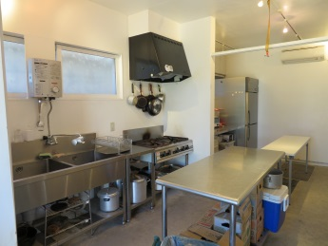
コーディネーターの役割が変わってきて、立上げの頃はスタッフが3人くらい入って、チーム作りや、いかに皆さんが主体性をもって活動できる場を作るかということをやってました。今では関わるスタッフは減っているのに、皆さんの活動はどんどん広がって、野菜の育て方から、もの作りのワークショップ、醤油を作る会があったり、薬膳料理教室だったり、みんなでグリーンスムージーを作ってみたり、そういう運営ができてきたっていうのは良かったなと思いますね。
最初は友だちがいなくてとか、家庭料理しか作ったことがないとか言っていたのが、みんなですごく珍しい料理にチャレンジしてみたり…。何かやってみたいという気持ちを一つ一つ実現しながら、自信をつけたり、仲間ができたり、最終的にはその人たちが主催者になっていくための支援、みんなが成長するための支援を僕らはしているんだ、というのがここ２、３年で明確になってきました。

＜困っていること＞ 取り組みを支援する制度があれば…

今後、人口減少に伴って、古い建物はどんどん景観が悪くなったり、防犯上も良くなかったり、台風では本当に危ない場所になったりするので、畑にして地域の方が管理するような場所になれば、豊かな街に変わっていくと思うんです。そういった取り組みに対する支援や制度が充実していくといいなと…。事業運営はギリギリのところでまわっているので、例えば、固定資産税が0円になるような制度があれば、もう少しやりやすくなると思います。
みんなのうえんからはそれるかもしれませんが、行政の土地、例えば府営住宅なども空き室が増えてきているようなので、1階の空き室をキッチン・サロンスペースにして、その前のスペースをコミュニティの畑にできるといいんですが…法律の壁とか、なかなか難しいようですね。
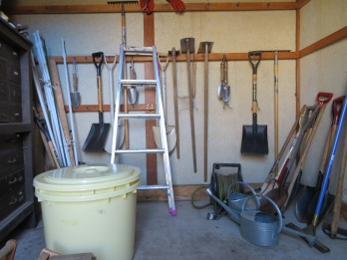
＜これから＞ ノウハウを伝えていけたら

今後も空き地や空き家が増えていくだろう世の中において、暮らしをより豊かにする“みんなのうえん”のノウハウをお伝えしていけたらいいなと思うんですね。僕らが事業の運営をやるとなると、どうしても人件費がかかるので、周りに住んでいる人たちが自分たちで活動していくことを支援できたらいいなと思います。
国土交通省の委託を受けた「都市部未利用地のコミュニティ農園的活用方策検討調査」はまさにそのノウハウをオープンにしていこうというものなので、今後、このような活用をしたいという方に、どんどんノウハウをお伝えしていくことができたらいいなと思います。

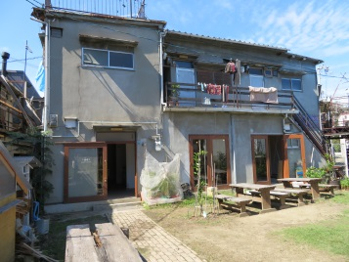
＜メッセージ＞ 仲間を増やすことが大事！

自分で何かやっていこうとしたとき、壁にぶつかることが多いと思いますが、NPOなど活動を応援しているいろんな機関があるので、そこのサポートを受けることをお薦めします。
あとはやっぱり、仲間をどうやって作るかということが大事かなぁ。大きな目標に向かって事業をやっていこうというときに、共感してくれる身近な人がいないと、たぶん夢に終わってしまうので、いかに身近な人に共感してもらって、仲間を増やしていけるかっていうことは、事業をする上で大事なんじゃないかと思いますね。
そのためには人に会うこと。気になる人やおもしろい活動をされてる人に話を聞きに行って、仲間を増やしていく活動は、今も僕が大事にしていることなんです。影響力や発信力も変わってくるんですよ。自分ひとりで何か言ってても誰にも伝わらないことが、例えば、料理研究家の人と一緒に料理に関わる何かを始めるとなれば、料理研究家の人の発信力は僕らとは周りへの響き方が違ってくるんです。やっぱり仲間づくりというか、誰かを巻き込むっていうことはとても大事ですね。

